2021年03月10日

汉高回顾30年可持续发展成功历程

斐然的成绩及2025年可持续发展宏伟目标

* **汉高发布第30期《可持续发展报告》**
* **自2010年以来，在可持续发展的所有方面均取得了长足进步**
* **2025年宏伟目标**

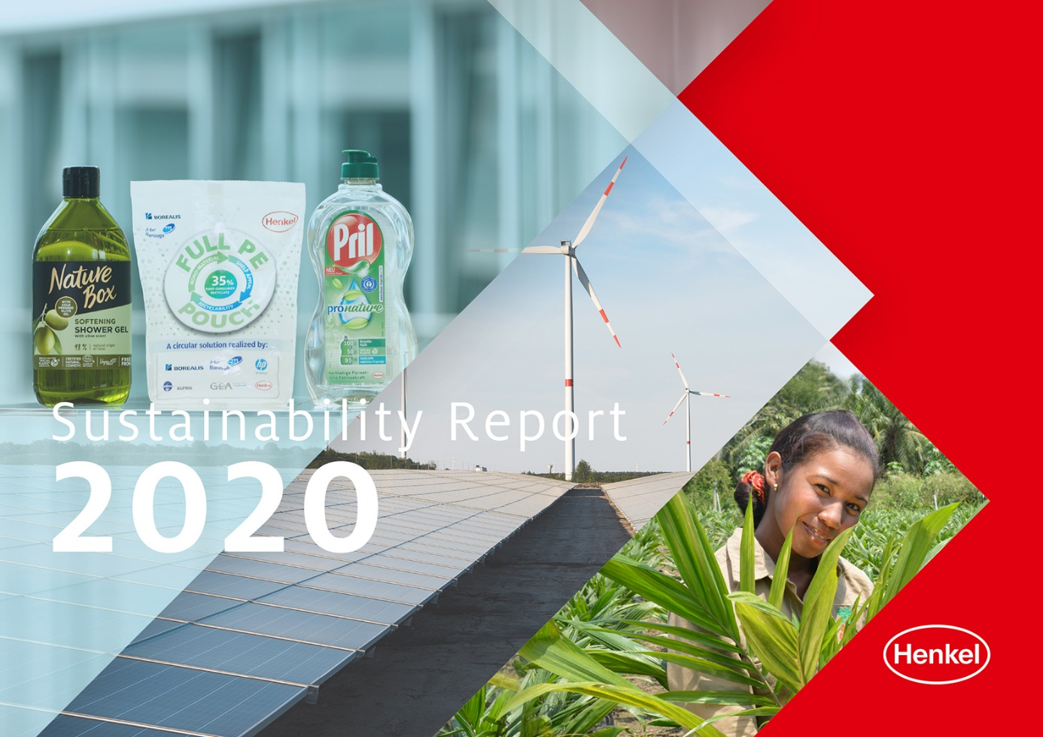

汉高发布第30期《可持续发展报告》

汉高今天发布了第30期《可持续发展报告》，详细介绍了其在可持续发展领域所取得的成就和进展。

汉高首席执行官卡斯滕·诺贝尔（Carsten Knobel）表示：“对于我们来说，可持续发展不仅是汉高长期传统的一部分，而且是目标性增长战略议程中不可或缺的元素。2010年，我们确定了长期可持续发展战略，并设定了到2030年要实现的目标。我们为那时以来取得的进展感到自豪。我们已实现了大部分目标，甚至是超额完成。通过我们在消费品和工业业务的可持续创新，我们旨在创造出卓越的价值，从而领先于市场的增长，同时加强我们在可持续发展方面的领导地位。”

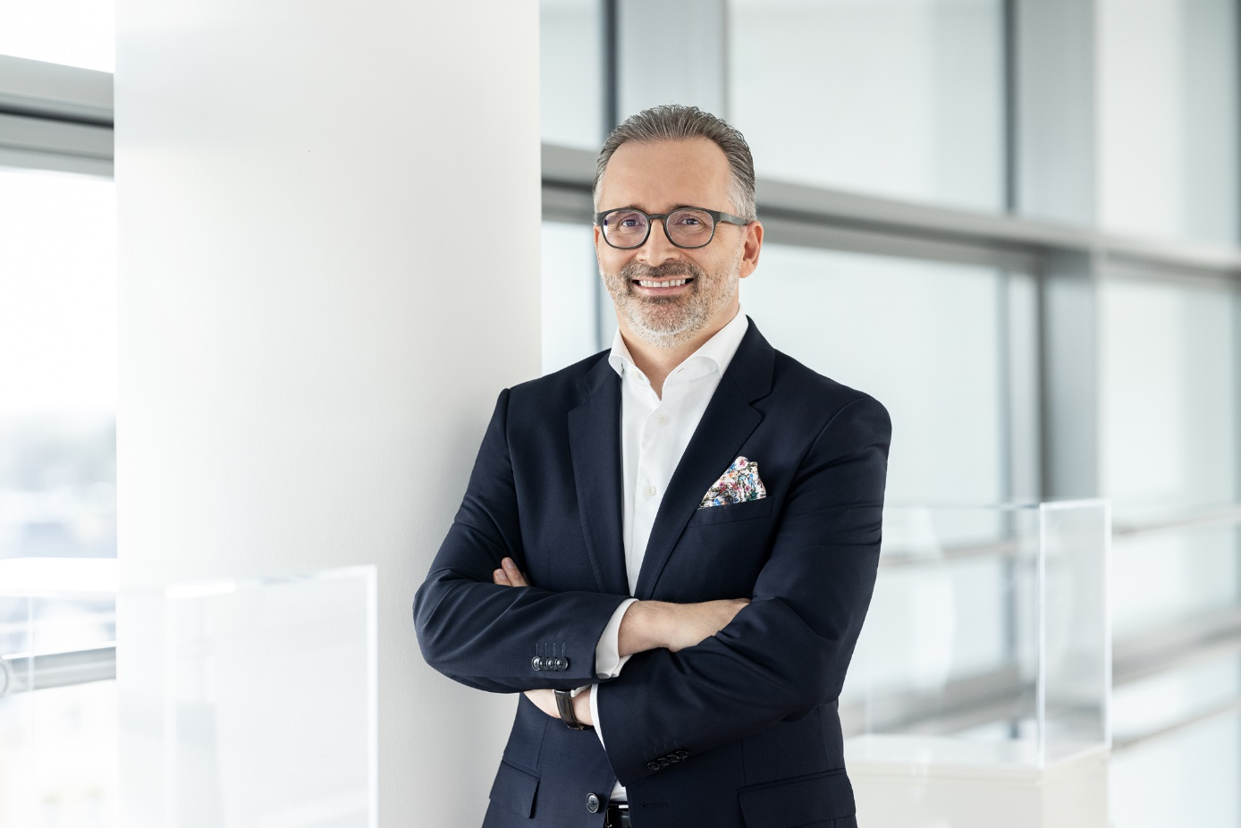

汉高首席执行官卡斯滕·诺贝尔（Carsten Knobel）

“尽管2020年的全球疫情带来了诸多新挑战，我们仍旧与全球充满激情的团队一起推进了可持续发展议程，尤其是在三个关键领域，即：成为一家为气候带来积极影响的企业，实现循环经济，以及提高我们的积极社会影响力。我们的努力无论是在公司层面还是在整个产品和技术组合上都取得了巨大成就。”负责人力资源和可持续发展的汉高管理委员会成员西尔维﹒尼科尔（Sylvie Nicol）女士补充道。

**致力于提高在可持续发展方面的领导力**

以相关具体目标为基础，汉高于2010年制定了一项到2030年的长期可持续发展战略。自此，这些战略和目标一直在不断完善和扩展。该战略的基石是以更少的资源创造更多的价值，提高不断增长的世界人口的生活水平，同时减少全球足迹。

2020年是迈向2030年目标的中期阶段。过去十年中，汉高在可持续发展战略的各个方面都取得了重大进展：总体而言，汉高成功地在二氧化碳排放、废弃物和水资源三个方面将其环境足迹减少了39%，远超2020年减少30%的目标。此外，通过将全球事故率降低50%，汉高实现了2020年的安全目标。

**连续30年发布可持续发展报告**

汉高于1992年发布了第一期可持续发展报告，使汉高成为业界以及德国DAX指数中少数几家可以自豪地回顾连续30年发布可持续发展报告成就的公司之一。第一期报告的标题为《环境报告》，其中包括汉高的环境保护原则等内容。汉高可持续发展管理负责人乌维·伯格曼（Uwe Bergmann）解释称：“从那时起，汉高的报告和可持续发展战略便有了长足发展。今天，我们的报告涵盖对于利益相关者和公司未来成功至关重要的广泛话题。其范围涵盖从维护供应链中的社会和环境标准，一直到成为可以为气候带来积极影响的企业。”

**明确的气候保护目标**

为了减少二氧化碳排放，减缓全球变暖，汉高追求的长期愿景是到2040年成为一家为气候带来积极影响的企业。

汉高确立了到2025年将其生产的碳足迹减少65%的宏伟目标。其能源效率将不断提高，到2030年将仅使用来自可再生能源的电力。2020年3月，科学减碳倡议组织（SBTi）确认，汉高的减排目标符合实现《巴黎气候协定》所设定目标的要求。

汉高在2020年的另一个里程碑是与德克萨斯州比县（Bee County）的新风电场达成一项大规模《虚拟电力采购协议》。从长远来看，这将满足汉高在美国100%的电力需求。

此外，汉高还希望利用其在全球范围内广泛的品牌和技术，帮助客户、消费者和供应商减少二氧化碳排放。截至2020年之前的5年中，这一举措已使他们减少了超过5500万吨二氧化碳排放量，而汉高正致力于实现到2025年减少1亿吨二氧化碳排放量的目标。

**显著推进实现可持续包装目标**

汉高还积极推动循环经济的发展，并在可持续包装方面设定了宏伟目标。到2025年的目标是实现包装的100%可回收或可重复使用*。截至2020年年底，汉高已在约89%的包装上实现了这一目标。

汉高正在稳步提高包装中可回收材料的比例。尽管公司的许多品牌都已经提供了可再生材料包装的产品，但汉高的目标是到2025年将全球所有消费品中可再生塑料的比例提高到30%以上。截至2020年年底，这一比例约为15%。

**对社会产生积极影响**

解决社会不平等问题是当今最大的全球性挑战之一。新冠疫情进一步加剧了这种状况，而受害最深的往往是最弱势的群体。因此，应对疫情就成为了2020年尤其重要的任务之一。通过去年发起的一项全球团结计划，汉高显著扩展了其应急援助活动。这与汉高的六个可持续发展关键领域之一，即对社会产生积极影响力，是相符的。

为此，通过完全负责的采购，利用超过5万名已被培训为可持续发展大使的员工，帮助改善全球2000万人口的生活质量，汉高强调了到2025年进一步扩大其对社区的积极社会影响力的承诺。

例如，汉高与发展组织Solidaridad建立了长期合作，为南美、非洲和亚洲的小型棕油农户提供支持。迄今为止，这项计划已覆盖大约3.4万小农户，他们耕种着约30.5万公顷的土地。

*\*不包括成分或残留物可能影响可回收性或污染回收流的粘合剂产品。*

关于汉高

汉高在全球范围内经营均衡且多元化的业务组合。通过强大的品牌、卓越的创新和先进的技术，公司在工业和消费领域的三大业务板块中确立了领先地位。汉高粘合剂技术业务部是全球粘合剂市场的领导者，服务于全球各行各业。洗涤剂及家用护理以及化妆品/美容用品两大业务也是各国市场和众多应用领域中的领先品牌。公司成立于1876年，迄今已有140多年光辉历史。2020年，汉高实现销售额逾190亿欧元，调整后营业利润达26亿欧元左右。汉高在全球范围内约有5.3万名员工，在强大的企业文化和共同的价值观的引领下，他们融合为一支热情、多元化的团队，为创造可持续价值这一企业目标而奋斗。作为企业可持续发展的表率，汉高在许多国际性指数和排行榜中名列前茅。汉高的优先股已列入德国DAX指数。更多资讯，敬请访问www.henkel.com。

**媒体联系人（大中华区）**

**Louise Cheung张晓芸 Liki Qin 秦莉佳**

电话: +86 21 2891 5152 电话: +86 21 2891 4386

邮件: louise.cheung@henkel.com 邮件: liki.qin@henkel.com